PLANEJAMENTO DE AULA REMOTA DE LÍNGUA PORTUGUESA
Escola/SME | Programa de Aulas Remotas VEM APRENDER |  | Ano: 3º ano | Data: 02/03/2021  09/03/2021
Professor (a): | Andressa Rafaela Rodrigues | Coordenação de Área: | Giovana Justus e Patrícia de Fátima Rodrigues.

Habilidade | Localizar informações explícitas em textos.  Ler e escrever corretamente palavras com sílabas simples e complexas.
Objetivo(s) de aprendizagem | Localizar uma informação explícita no texto.  Ler e escrever corretamente as palavras com ar, er, ir, or e ur.
Atividade avaliativa | A ser personalizada pela professora da turma, na escola.

Objetos de conhecimento | Compreensão em leitura / Ortografia. | Tempo aula TV:25’

Desenvolvimento da aula – Estratégias de Ensino |  | Organização
Ações do professor | Possíveis ações esperadas dos alunos | Do Tempo | Dos Recursos
INTRODUÇÃO  A professora vai iniciar a aula mostrando uma cesta com legumes e verduras que estavam na história: A cesta da dona Maricota, retomando a história e perguntando, primeiramente:  “Qual é o nome da história que vimos ontem?”;  “Vocês lembram o nome da personagem principal?”;  “E ela tinha comprado frutas, legumes e verduras, certo?”  “E as frutas viraram o quê?”  “E o que a dona Maricota fez com os legumes e verduras?”  “Vamos relembrar então quais foram as frutas que dona Maricota comprou (e a professora vai mostrando as frutas para que os alunos respondam lá em sua casa): laranja, limão, banana, mamão e maçã.”  “E quais foram as verduras e legumes que dona Maricota tinha comprado? (A professora mostra para que os alunos possam responder em casa, quais são): cenoura, pepino, milho, ervilha, moranga, espinafre, tomate e cebola, alface, palmito e escarola. | Os alunos ouvirão atentamente e responderão aos questionamentos feitos pela professora:  - “A cesta de dona Maricota.”  - “Dona Maricota.”  - “Sim.”  - “Viraram compota”  - “Ela fez uma sopa.”  - “Laranja, limão, banana, mamão e maçã.”  - “Cenoura, pepino, milho, ervilha, moranga, espinafre, tomate e cebola, alface, palmito e escarola.” | 5 min | Oralidade  Cesta com as frutas, verduras e legumes.
DESENVOLVIMENTO DA AULA  A professora irá fazer uma interpretação do texto. Como a história foi contada na aula anterior, para cada pergunta que a professora lançar, haverá um trecho do texto a ser analisado. Observe o seguinte trecho da história:  “Dona Maricota, boa cozinheira, voltou com a cesta cheinha da feira.”  Como estava a cesta de dona Maricota?  (a) Cheia. (b) Vazia. (c) Quase cheia. (d) Quase vazia.  A dona Maricota era?  (a) Boa professora. (b) Boa enfermeira. (c) Boa cozinheira. (d) Boa confeiteira.  “Guardou na _______________  E na _________________ ”  As palavras citadas na história e que completam esse trecho, são?  (a) Na geladeira e no armário. (b) Na geladeira e no fogão.  (c) Na despensa e na panela. (d) Na despensa e na geladeira.  “E as frutas gostosas viraram _______.”  A palavra que completa o trecho é:  (a) torta. (b) compota. (c) salada de frutas. (d) suco.  “E os belos legumes, em toda a sua glória, viraram ________ .”  O que é que os legumes viraram?  (a) Salada. (b) Refogado. (c) Sopão. (d) Torta.  Depois disso, a professora vai apresentar algumas palavras retiradas do texto (guardou descansar contar ervilha) com as sílabas complexas ar, er, ir, or e ur, em seguida, vai propor a realização de uma cruzadinha, com palavras que possuem estas sílabas.  A professora vai sortear as imagens para que as palavras sejam registradas na cruzadinha, dando um tempo para que os alunos registrem as palavras, com autonomia. Em seguida, fará o registro no cartaz, para correção. Serão as palavras: carta, urso, sorvete, porta, corda, martelo, circo, caderno, formiga. | Os alunos irão observar e ouvir atentamente e responderão às questões.  Espera-se que os alunos respondam:  - Cheia.  - Boa cozinheira.  (d) Na despensa e na geladeira.  (b) compota.  - Sopão.  Os alunos perceberão palavras com as sílabas ar, er, ir, or e ur que estavam no texto.  Estarão interagindo ao falar os nomes das gravuras que foram sorteadas, em seguida, escreverão os nomes das gravuras na sua cruzadinha, com autonomia. Logo após completarem a cruzadinha, farão a correção das palavras escritas, acompanhando o registro da professora, no cartaz. | 5 min  5 min | Oralidade e slides  Palavras impressas  imagens e cruza-dinha no cartaz.
ATIVIDADE DE SISTEMATIZAÇÃO/VALIDAÇÃO DAS APRENDIZAGENS  A professora irá propor a realização de um jogo para completar com as sílabas complexas estudadas.  Serão meninos X meninas e cada equipe terá uma cartela com palavras que precisem ser completadas com as sílabas estudadas. As sílabas estarão no dado e ao jogar o dado é preciso ter uma palavra a ser completada com aquela sílaba. Por exemplo jogou o dado e caiu a sílaba ar e na cartela tem a palavra __vore, então completará árvore. |  |  | Bonecos para representar os meninos e as meninas, dado com as sílabas e cartelas com palavras a serem completadas.
TAREFA/ATIVIDADES DE CASA:
As crianças realizarão a cruzadinha com as sílabas complexas estudadas.
CONCLUSÃO DA AULA:
Retomar os objetivos com os alunos, explicando um a um e fazendo referência a atividade que foi realizada para atingir aquele objetivo.
Despedir-se.

Propostas | Sugestões para o professor na escola
Atividade Avaliativa | Sugestão de atividade avaliativa personalização pela professora da escola.

Anexos

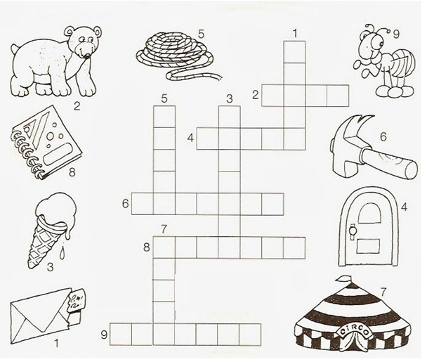
A cruzadinha é essa, porém, no material da professora e das crianças estarão somente os quadrinhos e os números indicando onde cada palavra deverá ser escrita. Na aula, a professora vai sorteando as imagens que estarão numeradas, dando um tempo para que as crianças façam o registro, em seguida vai escrevê-las no local indicado e as crianças farão a correção em casa.

